TRIDUO IN PREPARAZIONE
ALLA FESTA DEI SANTI
E ALLA COMMEMORAZIONE DEI DEFUNTI
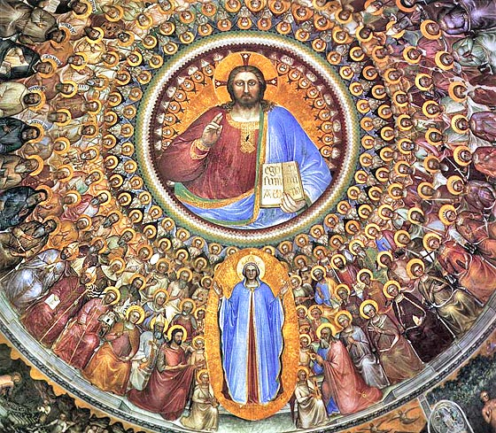 | 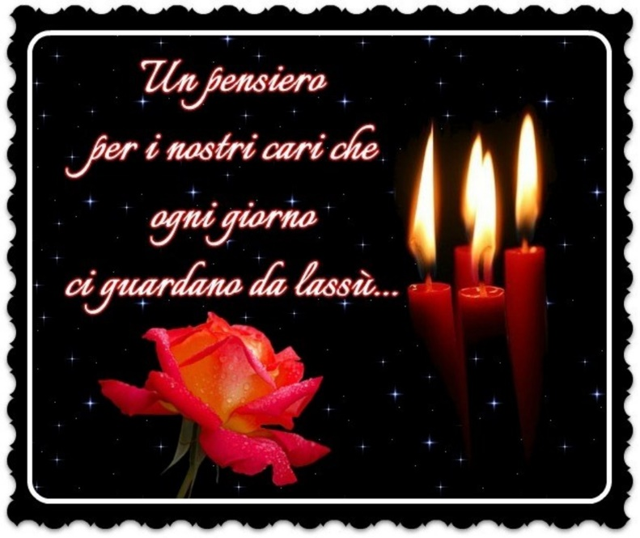

Lunedì - Martedì – Mercoledì

Nella Cappellina del SS.mo Sacramento della Basilica di San Francesco
Dalle 21 alle 22:
Un’ORA DI ADORAZIONE

